DOWAホールディングス株式会社様基幹業務システム再構築(Step2)
画面方式設計書
0.50版

改訂履歴

版 | 改訂日 | 改訂箇所 | 改訂内容 | 作成者 | 承認者
0.50 | 2015/10/13 |  | 新規作成 | 駒田

目次
1. はじめに 6
1.1. 目的 6
1.2. 対象読者 6
1.3. 前提知識 6
2. 前提 7
2.1. クライアント要件 7
2.1.1. クライアント要件 7
2.1.2. 画面解像度 7
2.1.3. ブラウザ設定 7
2.1.4. ブラウザのコントロール 7
2.1.5. ブラウザのリサイズ時の挙動 8
2.1.6. 利用制限文字 8
3. 画面の全体レイアウト 10
3.1. 全体レイアウトの概要 10
3.2. 全体レイアウトを構成するうえの設定 10
3.3. ヘッダー領域 10
3.4. メニュー領域 11
3.5. 業務領域 12
4. 業務画面の画面種別 13
4.1. 画面種別の概要 13
4.2. 単票登録 13
4.2.1. 利用用途 13
4.2.2. 画面モード 13
4.2.3. 画面のレイアウト 14
4.2.4. 制約事項 15
4.3. 一覧更新 15
4.3.1. 利用用途 15
4.3.2. 画面モード 15
4.3.3. 画面のレイアウト 15
4.3.4. 制約事項 16
4.4. 一覧検索 16
4.4.1. 利用用途 16
4.4.2. 画面モード 16
4.4.3. 画面のレイアウト 17
4.4.4. 制約事項 17
4.5. 裏画面 17
4.5.1. 利用用途 18
4.5.2. 画面モード 18
4.5.3. 画面のレイアウト 18
4.5.4. 制約事項 18
4.6. 検索ヘルプ 18
4.6.1. 利用用途 19
4.6.2. 画面モード 19
4.6.3. 画面のレイアウト 19
4.6.4. 制約事項 20
5. 画面遷移の方式 21
5.1. 更新を伴わない画面遷移 21
5.2. 更新を伴う画面遷移 21
5.3. エラー発生時の画面遷移 22
5.3.1. 更新を伴わない画面遷移のエラー制御 22
5.3.2. 更新を伴う画面遷移のエラー制御 22
5.4. ダイアログの表示 23
6. 業務画面の画面遷移 25
6.1. 業務画面の画面遷移の概要 25
6.2. 単票の登録・更新・参照 25
6.2.1. 利用用途 25
6.2.2. 画面遷移 25
6.3. 特定のまとまりの単票の参照、更新 26
6.3.1. 利用用途 26
6.3.2. 画面遷移 26
6.4. 画面遷移による入力補助 27
6.4.1. 利用用途 27
6.4.2. 画面遷移 27
6.5. ダイアログによる入力補助 27
6.5.1. 利用用途 27
6.5.2. 画面遷移 27
7. エラーの表示 29
7.1. エラーの分類 29
7.2. システムエラー 29
7.3. アプリケーションエラー 29
8. 画面要素のデザイン 30
8.1. 全体 30
8.1.1. フォント 30
8.1.2. 要素の横幅 30
8.2. 画面名称とツールバー 30
8.2.1. 画面名称 30
8.2.2. ツールバー 30
8.3. 入力フォーム 31
8.3.1. 入力フォームエリア 31
8.3.2. 必須入力 32
8.3.3. テキストボックス 33
8.3.4. テキストエリア 33
8.3.5. セレクトボックス 33
8.3.6. ラジオボタン 34
8.3.7. チェックボックス 35
8.3.8. カレンダー入力 36
8.3.9. 検索ヘルプによる入力 37
8.3.10. リンク 39
8.4. 明細 40
8.4.1. リストテーブル 40
8.4.2. ページ送り 40
8.4.3. 明細操作ボタン 40
8.5. 検索 40
8.5.1. 検索条件入力 41
8.5.2. 検索結果リストテーブル 41
8.5.3. 検索操作ボタン 41
8.5.4. ページ送り 41
8.5.5. 検索結果操作ボタン 41
8.6. 検索ヘルプ 41
8.6.1. 検索条件入力 42
8.6.2. 検索結果リストテーブル 42
8.6.3. 検索操作ボタン 42
9. データ入出力の形式 43
9.1. 文字列 43
9.1.1. 入力 43
9.1.2. 出力 43
9.2. 数値 43
9.2.1. 入力 43
9.2.2. 出力 44
9.3. 金額 44
9.3.1. 日本円(JPY) 44
9.3.2. 他の通貨 45
9.4. 日付 45
9.4.2. 日付の書式 46
10. バリデーション 47
11. 画面コンポーネントの方式 47
11.1. ページング 47
11.2. ソート 47

はじめに
本項では本文書の目的/対象読者/前提知識について記述する。

目的
本文書はDOWAホールディングス株式会社様(以降、DOWA様)の基幹業務システム再構築(Step2)(以降、本システム)の品質向上のため、画面方式、レイアウト、デザインを明確にし、設計者、実装者が均一な設計、実装を行うことを目的とする。
但し、本文書は、画面方式、レイアウト、デザインのベースとなる考え方を定めたものであり、各画面の個別の仕様に優越されるものでない。

対象読者
本文書は本システムを構築するアプリケーションエンジニア、プログラマー、アプリケーションアーキテクトを対象とする。

前提知識
本文書は以下に関しての知識を有していることを前提とする。
・intra-mart
・JavaScript / jQuery
・HTML
・CSS

前提
本項では、本システムのクライアント要件等、画面方式の前提を記載する。

クライアント要件
「システム方式設計書」のクライアント要件を参照すること。

画面解像度
本システムでは、以下の状態で利用することを前提とする。
・1080 * 768の解像度のモニターを利用する
・「2.1.1クライアント要件」で定められたブラウザを、新規インストール状態で利用する
・「2.1.1クライアント要件」で定められたブラウザを、最大化した状態で利用する

上記内容は、前提以外での利用を妨げるものではない。但し、上記状態で画面を最適化するため、上記以外の状態では、画面の崩れや利用しにくい状態が発生しうる。

ブラウザ設定
本システムでは、以下のブラウザ設定を前提とする。

表 2-1 ブラウザ設定
設定項目 | 設定内容
拡大 | 100%
文字のサイズ | 中
エンコード | Unicode(UTF-8)
ドキュメントの方向 | 左から右
スタイル | 既定のスタイル

ブラウザのコントロール
本システムは、以下のブラウザコントロールに対して特に制限を行わない。

表 2-2 ブラウザのコントロールの制限
コントロール | 機能上の制限 | 説明
進む、戻るボタン | 制限不可 | このコントロールは、操作制限をすることができないため、ユーザのよる操作は可能だが、操作時の動作についてはサポートしない。
閉じるボタン | 制限不可 | このコントロールは、操作制限をすることができないため、ユーザのよる操作は可能だが、操作時の動作についてはサポートしない。
スクロールバー | 制限可能 | スクロールについては、制限することが可能だが、本システムにおいては制限しない。
アドレスバー | 制限不可 | 使用の制限はしない。(ブラウザの標準機能をそのまま使用)
ツールバー | 制限不可 | 使用の制限はしない。(ブラウザの標準機能をそのまま使用)
ステータスバー | 制限不可 | 使用の制限はしない。(ブラウザの標準機能をそのまま使用)
最大化ボタン | 制限不可 | 使用の制限はしない。(ブラウザの標準機能をそのまま使用)
最小化ボタン | 制限不可 | 使用の制限はしない。(ブラウザの標準機能をそのまま使用)
ポップアップメニュー(右クリック) | 制限不可 | 使用の制限はしない。(ブラウザの標準機能をそのまま使用)

ブラウザのリサイズ時の挙動
本システムは、すべての要素に対して、サイズ、位置を固定することで対処する。画面サイズを変更したときに、画面レイアウトを崩さないためである。

利用制限文字
HTMLを利用するうえで、「<」や「&」などHTML上で意味を持つ文字を画面に表示するためには、実体参照を利用する必要がある。実体参照で記述すべき文字で主なものを以下に記載する。

表 2-3 利用制限文字
文字 | 実体参照
< | &lt;
> | &gt;
& | &amp;
“ | &quot;
‘ | &#39;
(スペース) | &nbsp;

画面の全体レイアウト
本項では、画面の全体レイアウトについて記載する。

全体レイアウトの概要
本システムでは、以下のレイアウトにて画面を構成する。

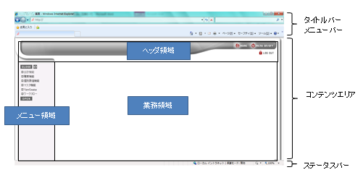
図 3-1 全体レイアウトの概要のイメージ

全体レイアウトを構成するうえの設定
「3.1.全体レイアウトの概要」で記載されたレイアウトを構成するうえで、intra-martに以下の設定を行う。
表 3-1 全体レイアウト構成するうえでのintra-martの設定
設定項目 | 設定内容 | 備考
カラーパターン | 本番／開発で異なる | 画面全体の配色のパターン
メインページパターン | MainPage510 | 画面全体レイアウトの選択

ヘッダー領域
ヘッダーエリアでは、intra-mart標準のヘッダーを利用する。
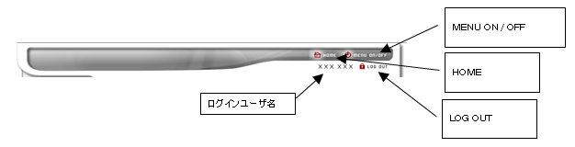
図 3-2 ヘッダー領域のイメージ

ヘッダー領域には、以下を表示する。

表 3-2 ヘッダー領域の表示項目
表示項目 | 表示内容
HOMEリンク | ポータル画面へのリンク
LOGOUTリンク | システムのログアウトリンク
MENU ON/OFF | メニュー表示のON/OFFリンク
ログインユーザ名 | ログインユーザのユーザ名を表示

メニュー領域
メニュー領域では、intra-mart標準のメニューを利用する。

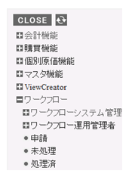
図 3-3 メニュー領域のイメージ
メニュー領域には、以下を表示する。

表 3-3 メニュー領域の表示項目
表示項目 | 表示内容 | 備考
メニュー | 各画面へのリンク

業務領域
業務領域では、本システムで開発する各業務画面を表示する。
各業務画面の内容は、各業務画面の設計書に記述される。
TODO:フォーカス移動順について

業務画面の画面種別
本項では、業務画面の画面種別について記述する。

画面種別の概要
本システムでは、以下のように5つの種別に画面を分けて管理する。

表 4-1 本システムにおける画面種別の一覧
画面種別 | 概要
単票登録 | 単票の画面種別である。画面モード(※1)ごとに、登録、更新、参照等を行う。単票の画面ではあるが、単票内に明細を表示することもある。
裏画面 | 単票登録の画面種別から呼ばれる、入力、参照に特化した画面種別である。単票登録の入力値から画面を生成し、入力値を単票登録に戻す。原則として、データベースへの登録、更新を行わない。
一覧更新 | 入力した条件でデータベースを検索し、検索結果をまとめて更新する画面種別である。画面モード(※1)ごとに、更新、参照を行う。
一覧検索 | 入力した条件でデータベースを検索し、検索結果を確認する画面種別である。検索結果から、単票登録へ遷移する。
検索ヘルプ | 単票登録の入力フォームや、一覧更新、一覧検索の検索条件入力から呼ばれる画面種別である。ダイアログとして表示され、設定された項目の入力を補助する。原則として、データベースへの登録、更新を行わない。

※1 画面モードについては、各画面種別の項で記述する。

単票登録
本項では、単票登録の画面種別について記述する。

利用用途
単票登録は、各業務での単票の登録、更新、削除、また、単票への明細の追加、変更、削除を行う際に利用する。また、単票を参照する際に利用する。

画面モード
単票登録は、1つの画面において、登録、更新、参照を行うため、以下の画面モードを持つ。

表 4-2 参照登録における画面モード
画面モード | 概要
登録 | 単票を新規登録する際に利用する画面モードである。
更新 | 単票を更新する際に利用する画面モードである。前に登録、更新された情報を表示するとともに、その情報を修正して登録することができる。
参照 | 単票を参照する際に利用する画面モードである。前に登録、更新された情報を表示すする。単票を削除する際は、このモードの状態から、削除リンクを押すことにより実行される。
その他 | その他、業務画面固有の画面モードがある。一部分のみの修正を可能とする「参照登録」などが存在する。各業務機能の設計書を参照のこと。

画面のレイアウト
単票登録は、以下のレイアウトで構成される。

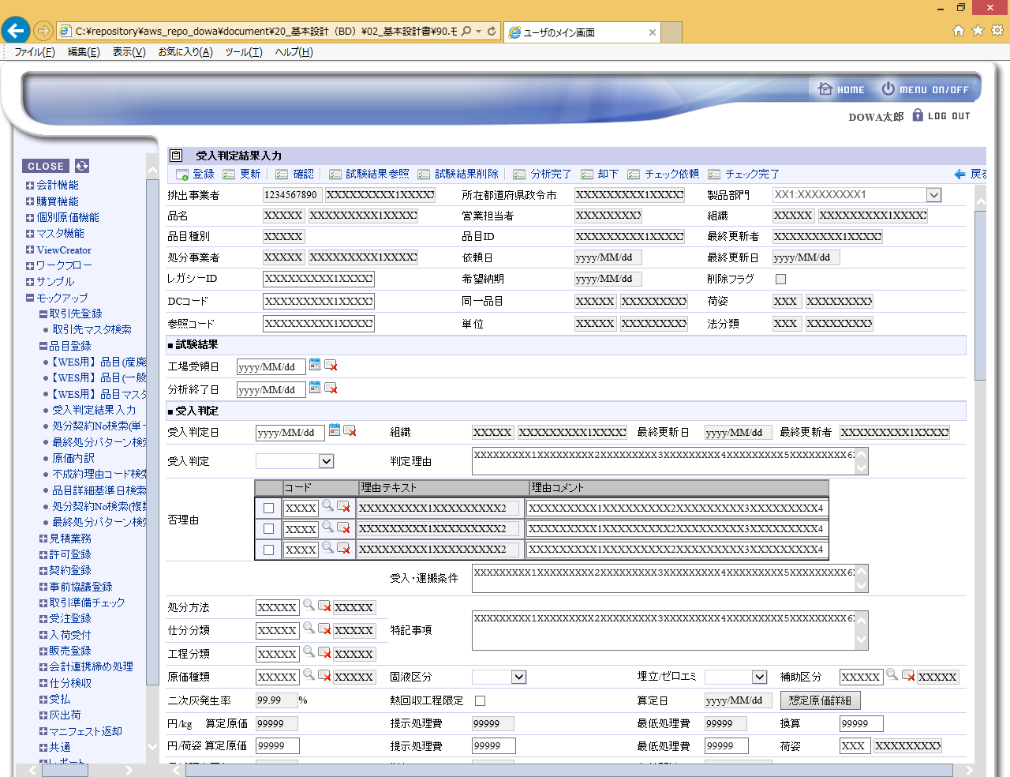
図 4-1 単票登録のレイアウト

単票登録は、以下の要素から個性される。要素の詳細は「7画面要素のデザイン」を参照のこと。
・画面名称とツールバー
・入力フォーム
・明細

一覧更新
本項では、一覧更新の画面種別について記述する。

利用用途
一覧更新は、特定のまとまりの単票をまとめて更新する際に利用する。

画面モード
一覧更新は、1つの画面において、参照、更新を行うため、以下の画面モードを持つ。

表 4-3 一覧更新における画面モード
画面モード | 概要
参照 | 単票を検索し、「特定のまとまり」を表示させる画面モードである。更新しない場合は、この状態で内容を確認する。
更新 | 「特定のまとまり」の単票を更新する際に利用する画面モードである。既に登録されている単票を更新するとともに、新規登録、削除を実施することができる。

画面のレイアウト
一覧更新は、以下のレイアウトで構成される。

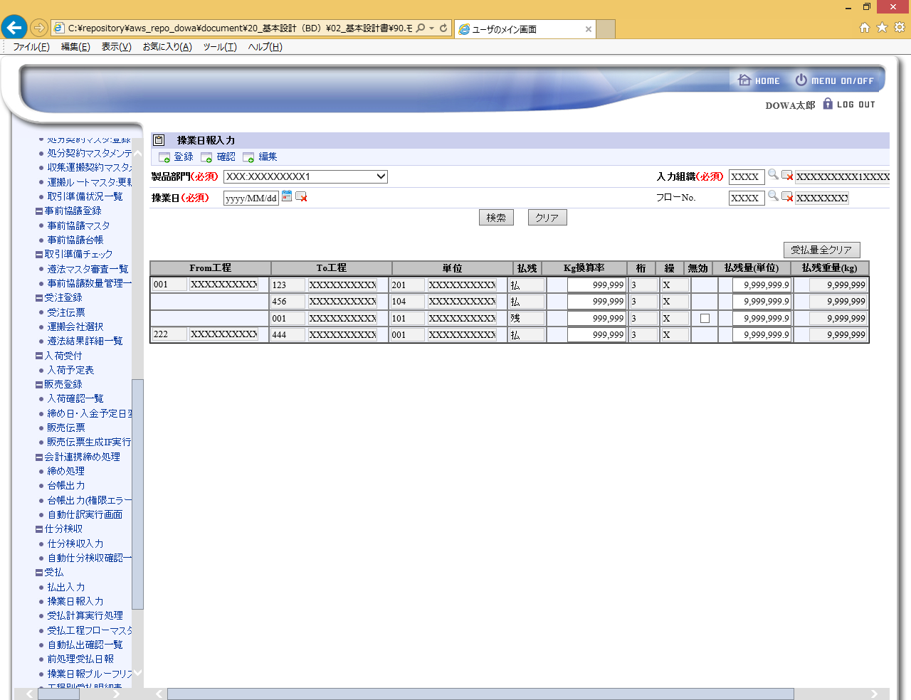
図 4-2 一覧更新のレイアウト

一覧更新は、以下の要素から個性される。要素の詳細は「7画面要素のデザイン」を参照のこと。
・画面名称とツールバー
・入力フォーム
・検索

初期表示時は、「検索」要素は表示しない。

一覧検索
本項では、一覧検索の画面種別について記述する。

利用用途
一覧検索は、単票を検索し、単票の更新や削除、参照への入り口として利用する。

画面モード
一覧検索は、参照のみであるため、画面モードを持たない。

画面のレイアウト
一覧検索は、以下のレイアウトで構成される。

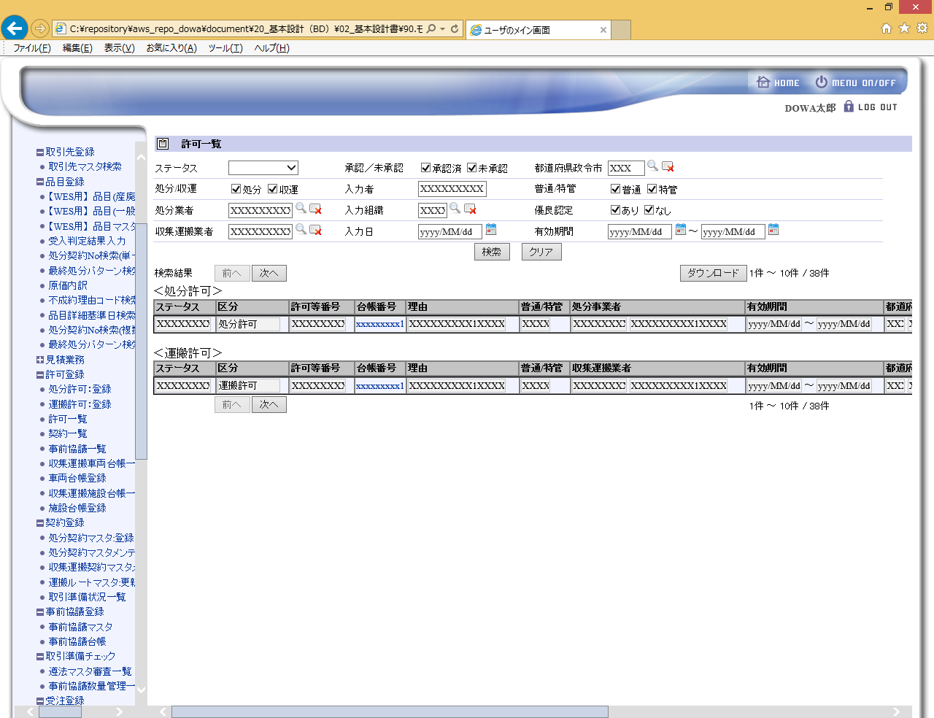
図 4-3 一覧検索のレイアウト

一覧検索は、以下の要素から個性される。要素の詳細は「7画面要素のデザイン」を参照のこと。
・画面名称とツールバー
・入力フォーム
・検索

初期表示時は、「検索」要素は表示しない。

裏画面
本項では、裏画面の画面種別について記述する。

利用用途
裏画面は、単票登録の画面における入力、参照を補助する際に利用する。

画面モード
裏画面は、1つの画面において、入力、参照を行うため、以下の画面モードを持つ。

表 4-4裏画面における画面モード
画面モード | 概要
入力 | 裏画面にて入力する際の画面モードである。単票登録から渡された入力値がない場合は「新規登録」として、入力値がある場合は「更新」として振る舞う。
参照 | 裏画面にて参照する際の画面モードである。単票登録から渡された値をもとに、画面が作成される。  TODO:  イメージの添付

画面のレイアウト
裏画面は、以下のレイアウトで構成される。

[TODO:裏画面のイメージ]

裏画面は、以下の要素から個性される。要素の詳細は「7画面要素のデザイン」を参照のこと。
・画面名称とツールバー
・入力フォーム

制約事項
裏画面は、以下の制約を持つ。これは、本書の前提に記載したとおり、強制されるべきものではないが、制約から逸脱する際は、十分に検討を行うこと。

データベースへの登録・更新・削除を行わない
裏画面は、あくまで単票登録の補助画面であり、データベースへの登録、更新、削除を行わない。これは、単票登録とトランザクションのスコープをそろえるためである。
裏画面にて、データベースの更新を行ってしまうと、単票登録を取りやめてしまった場合、裏画面で更新した内容が残ってしまう。
この内容は、あくまで、データベースの書き込みに関してのみ適用される。入力チェック等で必要なデータベースの参照は、随時行うべきである。

検索ヘルプ
本項では、検索ヘルプの画面種別について記述する。

利用用途
検索ヘルプは、単票登録の入力フォームや、一覧更新、一覧検索における検索条件の入力フォームに置いて、コード値の入力を補助するために利用する。

画面モード
検索ヘルプは、参照のみであるため、画面モードを持たない。

画面のレイアウト
検索ヘルプは、以下のレイアウトで構成される。

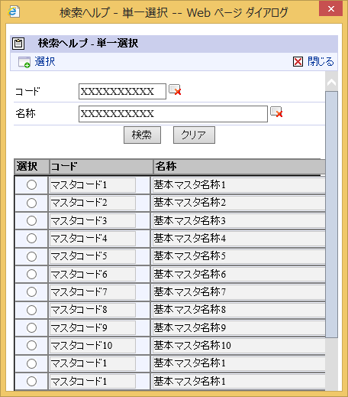
図 4-4 検索ヘルプのレイアウト

裏画面は、以下の要素から個性される。要素の詳細は「7画面要素のデザイン」を参照のこと。
・画面名称とツールバー
・検索ヘルプ

制約事項
検索ヘルプは、以下の制約を持つ。これは、本書の前提に記載したとおり、強制されるべきものではないが、制約から逸脱する際は、十分にｓ検討を行うこと。

データベースへの登録・更新・削除を行わない
検索ヘルプは、あくまで単票登録、一覧更新、一覧検索の補助画面であり、データベースへの登録、更新、削除を行わない。これは、単票登録とトランザクションのスコープをそろえるためである。
検索ヘルプにて、データベースの更新を行ってしまうと、単票登録を取りやめてしまった場合、検索ヘルプで更新した内容が残ってしまう。
この内容は、あくまで、データベースの書き込みに関してのみ適用される。入力チェック等で必要なデータベースの参照は、随時行うべきである。

画面遷移の方式
本項では、画面遷移の方式について記述する。

更新を伴わない画面遷移
更新を伴わない画面の遷移は、以下のように行う。
A画面からB画面へ遷移するとき、A画面は、B画面の初期処理URLに対して、HTTPリクエストを行う。サーバ側は、B画面の初期処理を実行し、B画面を生成し、HTTPレスポンスとしてクライアントに返却する。
図 5-1 更新を伴わない画面の遷移

更新を伴う画面遷移
更新を伴う画面の遷移は、以下のように行う。
A画面からデータを更新し、B画面へ遷移するとき、A画面は、CSJS内からA画面の更新処理URLに対して、HTTPリクエストを行う。サーバ側は、A画面の更新処理を実行し、処理結果をHTTPレスポンスとしてA画面のCSJSに返却する。
A画面のCSJSは、処理結果の判定を行い、正常ならば、「6.1更新を伴わない画面の遷移」と同様の方式でB画面に遷移する。
図 5-2 更新を伴う画面の遷移

エラー発生時の画面遷移
本項では、エラー発生時の画面遷移方式について記述する。

更新を伴わない画面遷移のエラー制御
更新を伴わない画面の遷移時にエラーが発生した場合は、以下のように制御を行う。
A画面からB画面へ遷移するとき、B画面の初期処理にてエラーが発生した場合、生成できる画面がないために、システムエラー画面へ遷移する。
図 5-3 更新を伴わない画面遷移のエラー制御

更新を伴う画面遷移のエラー制御
更新を伴う画面の遷移時にエラーが発生した場合は、以下のように制御を行う。
A画面からデータを更新し、B画面へ遷移するとき、A画面の更新処理にて入力エラーや業務エラーが発生した場合、更新処理からエラーをA画面CSJSに通知し、A画面にエラー内容を表示する。

図 5-4 更新を伴う画面遷移のエラー制御(入力エラー、業務エラー)

A画面からデータを更新し、B画面へ遷移するとき、A画面の更新処理にてシステムエラーが発生した場合、更新処理からエラーをA画面CSJSに通知し、システムエラー画面に遷移させる。

図 5-5 更新を伴う画面遷移のエラー制御(システムエラー)

ダイアログの表示
本システムでは、ダイアログはすべてブラウザの「モーダルダイアログ」を利用する。モーダルダイアログは、表示しているダイアログ以外のウィンドウを、操作させないダイアログである。
図 5-6 モーダルダイアログのイメージ

ダイアログの表示は、以下のように行う。
A画面から、Bダイアログを表示するとき、A画面のCSJSからダイアログを開く。モーダルダイアログに表示する画面はブラウザのAPI経由で呼び出すため、POSTで値を送信できない。そのため、共通Forward画面を一度開き、Bダイアログへ自動遷移させることで対応する。
図 5-7 ダイアログの表示

業務画面の画面遷移
本項では、業務画面の画面遷移について記述する。

業務画面の画面遷移の概要
本システムでは、主に以下のようなパターンで画面遷移を行う。

表 6-1本システムにおける画面遷移パターンの一覧
画面パターン | 概要
単票の登録・更新・参照 | 単票を登録、更新、参照する画面パターンである。
特定のまとまりの単票の参照、更新 | 特定のまとまりの単票を参照、更新する画面パターンである。
画面遷移による入力補助 | 単票の登録、更新、参照の入力、確認を補助する画面遷移パターンである。
ダイアログによる入力補助 | 単票の登録、更新、参照、検索条件の入力、確認を補助する画面遷移パターンである。

単票の登録・更新・参照
本項では、単票の登録・更新・参照の画面遷移パターンについて記述する。

利用用途
単票を登録、更新、参照する画面パターンである。

画面遷移
単票の登録・更新・参照は、以下のように画面遷移する。
図 6-1登録・更新・参照の画面遷移パターンの画面遷移

特定のまとまりの単票の参照、更新
本項では、特定のまとまりの単票の参照、更新の画面遷移パターンについて記述する。

利用用途
特定のまとまりの単票を参照、更新する画面パターンである。

画面遷移
特定のまとまりの単票の参照、更新は、以下のように画面遷移する。
図 6-2特定のまとまりの単票の参照、更新の画面遷移パターンの画面遷移

画面遷移による入力補助
本項では、画面遷移による入力補助の画面遷移パターンについて記述する。

利用用途
単票の登録、更新、参照の入力、確認を補助する画面遷移パターンである。

画面遷移
画面遷移による入力補助は、以下のように画面遷移する。
図 6-3画面遷移による入力補助の画面遷移パターンの画面遷移

ダイアログによる入力補助
本項では、ダイアログによる入力補助の画面遷移パターンについて記述する。

利用用途
単票の登録、更新、参照、検索条件の入力、確認を補助する画面遷移パターンである。

画面遷移
ダイアログによる入力補助は、以下のように画面遷移する。
図 6-4 ダイアログによる入力補助の画面遷移パターンの画面遷移

エラーの表示
本項では、エラーの表示について記述する。

エラーの分類
「システム方式設計書」のWebアプリケーションの方式定義 例外の分類を参照すること。

TODO:エラー表示順の話

システム例外
システム例外は、「5.3エラー発生時の画面遷移」に定義したとおり、システムエラー画面へ遷移する。システムエラー画面は、以下のように表示する。

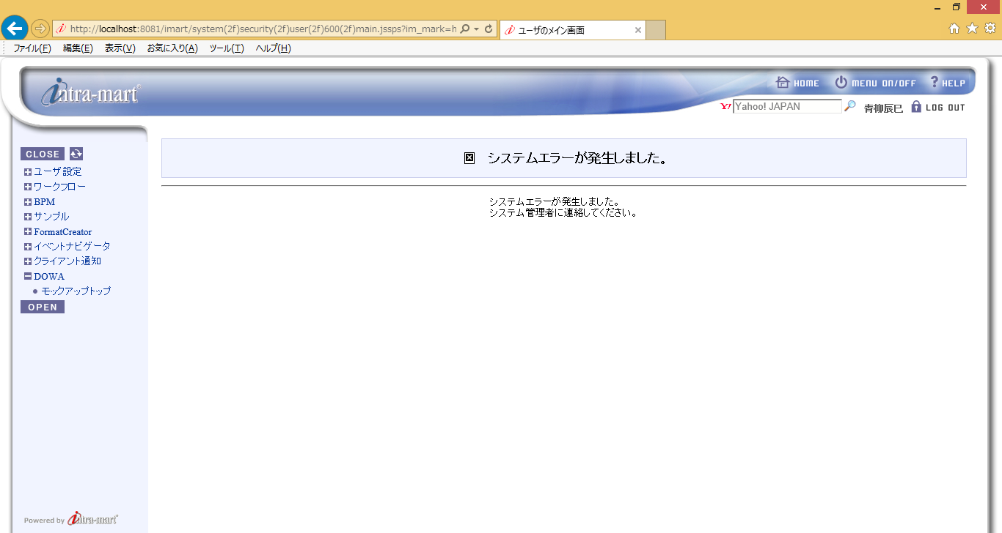
図 7-1 システムエラー画面のイメージ

アプリケーション例外
アプリケーション例外は、「5.3エラー発生時の画面遷移」に定義したとおり、自画面を再描画する。アプリケーション例外は、以下のように表示する。

TODO:
イメージの修正
図 7-2 アプリケーション例外の表示イメージ

アプリケーション例外は、処理実行時に一番早く検知した例外のメッセージを表示するものとする。単項目チェックを行うときには、同時に複数項目のチェックを行うが、フォーカス順序と同様の順序でメッセージを表示する。

画面要素のデザイン
本項では、本システムにおける画面要素のデザインについて記載する。
本項で定義した画面要素のデザインは、可能な範囲内で共通CSSに定義し、汎用的に利用できるよう留意する。

全体

フォント
サイズを12pxで設定する。フォントの種類は明示的に指定しない。ブラウザの設定に従うが、設計は「MS Pゴシック」で行う。

要素の横幅
要素の横幅は、各画面の設計書にて定義する。以下のように画面イメージとして、「何桁表示できるか」をイメージとして明記すること。

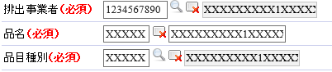
図 8-1 要素の横幅の定義

画面名称とツールバー

画面名称
画面名称は、以下のように表示する。表示する名称は、各画面の設計書にて定義する。画面名称部分は、すべての画面にて表示する。
図 8-2 画面名称のイメージ

ツールバー
ツールバーは、以下のように表示する。
ツールバーは、画面全体に対する操作のリンクを表示する。明細に対する操作等、画面全体に対するものでない操作は、その要素の近い位置に操作用のリンクを表示する。
図 8-3 ツールバー領域

また、「戻る」「閉じる」のリンクを配置する場合は、ツールバー領域の右側に設定すること。

図 8-4 「戻る」「閉じる」リンクの配置

ツールバーに配置するリンクがない場合、ツールバーは表示しない。

入力フォーム

入力フォームエリア
入力フォームエリアは、基本的にテーブル構成し、入力フィールドの右端と左端を揃える。特に表示桁数を指定する場合や、画面が有効に使用できない場合は無理に揃える必要はないが、その場合は、各画面の設計書に定義すること。

図 8-5 入力フォームのレイアウト

入力フォーム部分が、複数のブロックに分割される場合は、ブロック単位で見出し部分、入力部分が揃えられれば良い。
図 8-6 ブロック単位でのレイアウト

マスタ名称や、単票登録の参照モードでの表示等、読み取り専用で表示される項目は入力フィールドを非活性の状態で表示する。項目幅を超える文言を表示した場合に、カーソル移動で超過した部分の文言を確認できるようにするため。

図 8-7 読み取り専用項目の表示

必須入力
必須入力の項目は、見出しに対して、「(必須)」の文言を付与する。「(必須)」の文言は、登録モードや更新モード等の入力できる場合にのみ、表示する。

図 8-8 必須入力の表示

テキストボックス

入力
入力時のテキストボックスは、以下のように表示する。

図 8-9 テキストボックスの表示(入力)

参照
参照時のテキストボックスは、以下のように表示する。「7.3.1入力フォームエリア」で述べたように、非活性状態で表示する。

図 8-10 テキストボックスの表示(参照)

テキストエリア
本システムでは、テキストエリアを利用しない。

セレクトボックス

入力
入力時のセレクトボックスは、以下のように表示する。

図 8-11 セレクトボックスの表示(入力)

特に指定がないものに関しては、セレクトボックスの選択の1行目は、「空文字」を指定する。未選択状態では、この「空文字」が選択状態となる。

図 8-12 初期状態のセレクトボックスの選択肢

参照
参照時のセレクトボックスは、以下のように表示する。「7.3.1入力フォームエリア」で述べたように、非活性状態で表示する。

図 8-13 セレクトボックスの表示(参照)

ラジオボタン

入力
入力時のラジオボタンは、以下のように表示する。

図 8-14 ラジオボタンの表示(入力)

ラジオボタンの選択は、「ラジオボタン」押下のみ動作する。「ラジオボタン」の見出しを押下してもラジオボタンは動作しない。
特に指定がないものに関しては、ラジオボタン未選択状態では、すべてのラジオボタンが未選択状態となる。
図 8-15 ラジオボタンの未選択状態

参照
参照時のラジオボタンは、以下のように表示する。「7.3.1入力フォームエリア」で述べたように、非活性状態で表示する。

図 8-16 ラジオボタンの表示(参照)

チェックボックス

入力
入力時のチェックボックスは、以下のように表示する。

図 8-17 チェックボックスの表示(入力)

参照
参照時のチェックボックスは、以下のように表示する。「7.3.1入力フォームエリア」で述べたように、非活性状態で表示する。

図 8-18 チェックボックスの表示(参照)

カレンダー入力

入力
入力時のカレンダー入力は、以下のように表示する。

図 8-19 カレンダー入力の表示(入力)

カレンダー入力は、以下の内容から構成される。
・日付入力欄
・カレンダーアイコン
・入力クリアアイコン

日付入力欄は、入力可能状態で表示する。カレンダーアイコンから選択しなくても、入力可能である。日付は、yyyy/MM/dd形式で入力するものとする。

カレンダーアイコンは、intra-mart標準のカレンダー入力機能を利用する。
図 8-20 カレンダー入力機能
カレンダー入力機能は、日付入力欄に日付が未入力のとき、システム日付を初期選択状態で表示する。日付入力欄に日付が入力されている場合、入力されている日付を初期選択状態で表示する。カレンダー入力欄の日付を選択することにより、日付入力欄に反映される。

入力クリアアイコンは、日付入力欄に設定される値をクリアする。

参照
参照時のカレンダー入力は、以下のように表示する。「7.3.1入力フォームエリア」で述べたように、非活性状態でかつ、カレンダーアイコン、入力クリアアイコンを表示しない。

図 8-21 カレンダー入力の表示(参照)

検索ヘルプによる入力

入力
入力時の検索ヘルプは、以下のように表示する。

図 8-22 検索ヘルプの表示(入力)

検索ヘルプは、以下の内容から構成される。
・コード入力欄
・ポップアップアイコン
・入力クリアアイコン
・名称表示欄

入力クリアアイコンと名称表示欄の表示は任意であり、各画面の設計書で定義する。
コード入力欄は、入力可能状態で表示する。検索ヘルプから選択しなくても、入力可能である。
ポップアップアイコンを押下することにより、各画面の設計書に定義された検索ヘルプが、ダイアログとして表示される。
入力クリアアイコンを押下することににより、設定値をクリアする。

名称表示欄は非活性で表示する。この欄は、検索ヘルプからの設定に反映するほか、各画面の設計書で定義されたタイミングで設定される。

参照
参照時の検索ヘルプ入力は、以下のように表示する。「7.3.1入力フォームエリア」で述べたように、非活性状態でかつ、ポップアップアイコン、入力クリアアイコンを表示しない。

図 8-23 検索ヘルプの表示(参照)

検索ヘルプによる値の反映
検索ヘルプは、「単一選択」、「複数選択」の2タイプがある。「単一選択」は、検索ヘルプ上の一覧から、1レコードを選択する。「複数選択」は、検索ヘルプ上の一覧から、複数レコードを選択する。

図 8-24 「単一選択」の例

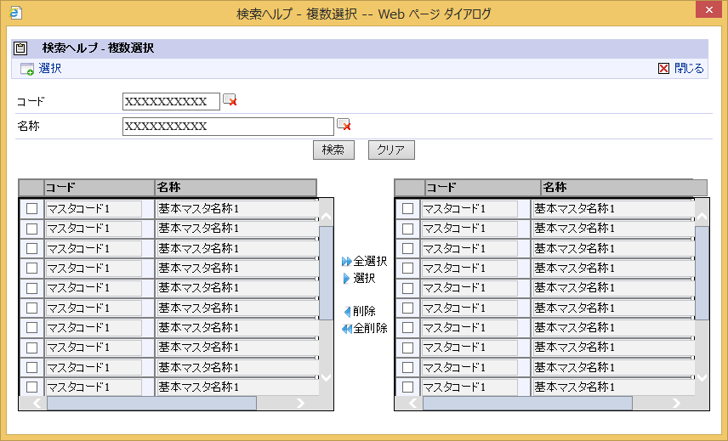
図 8-25 「複数選択」の例

「単一選択」と「複数選択」は、ダイアログ上で値を選択するが、呼び元画面への反映の仕方が異なる。

表 7-1 検索ヘルプにおける呼び元への反映
タイプ | 選択レコード数 | コード入力欄への反映 | 名称表示欄
単一選択 | 1レコード | 選択されたコードを反映 | 選択された名称を反映
複数選択 | 1レコード | 選択されたコードを反映 | 選択された名称を反映
複数選択 | 複数レコード | 固定で”選択済”を設定、  非活性にする | 空文字を設定

リンク
リンクは、以下のように表示する。

図 8-26 リンクの表示

明細
明細は、以下の要素で構成される。

図 8-27 明細の構成要素

リストテーブル
明細のレコードを表示する。テーブルの内部の項目は、「7.3入力フォーム」の内容と同様にデザインする。

ページ送り
ページ送りは、「ページ送りリンク」と「ページ送り件数」から構成する。「ページ送りリンク」と「ページ送り件数」を配置するか、また、配置の位置は、各画面の設計書で定義する。

明細操作ボタン
明細を操作する際は、明細の上部に明細操作のボタンを配置する。どのボタンを配置するかに関しては、各画面の設計書に定義する。

検索
検索は、以下の要素によって構成される。

図 8-28 検索の要素

検索条件入力
検索条件の入力フォームを表示する。フォーム内の項目は、「7.3入力フォーム」の内容と同様にデザインする。

検索結果リストテーブル
検索結果のレコードを表示する。テーブルの内部の項目は、「7.3入力フォーム」の内容と同様にデザインする。

検索操作ボタン
「検索」、「クリア」ボタン等を配置する。どのボタンを配置するかに関しては、各画面の設計書に定義する。

ページ送り
ページ送りは、「ページ送りリンク」と「ページ送り件数」から構成する。「ページ送りリンク」と「ページ送り件数」を配置するか、また、配置の位置は、各画面の設計書で定義する。

検索結果操作ボタン
「ダウンロード」ボタン等を配置する。どのボタンを配置するかに関しては、各画面の設計書に定義する。

検索ヘルプ
検索ヘルプは以下のように構成される。

検索条件入力
検索条件の入力フォームを表示する。フォーム内の項目は、「7.3入力フォーム」の内容と同様にデザインする。

検索結果リストテーブル
検索結果のレコードを表示する。テーブルの内部の項目は、「7.3入力フォーム」の内容と同様にデザインする。

検索操作ボタン
「検索」、「クリア」ボタン等を配置する。どのボタンを配置するかに関しては、各画面の設計書に定義する。

データ入出力の形式
本項では、本システムにおけるデータ入出力の形式について記載する。
本項で定義したデータ入出力の形式は、可能な範囲内で共通CSS、共通CSJSに定義し、汎用的に利用できるよう留意する。

文字列

入力
文字列は、テキストボックスで入力する。左詰めの表記とする。品目コードなど、数字で表示されているが、「数」を表していない項目は、文字列としての扱いである。

図 9-1 文字列の入力

出力
文字列は、テキストボックスで出力する。左詰めの表記とする。品目コードなど、数字で表示されているが、「数」を表していない項目は、文字列としての扱いである。

図 9-2 文字列の出力

数値

入力
数量や、重量等の数値は、テキストボックスで入力する。右詰めの表記とする。
本当か確認。
モックがほとんど、そうなっていない。

図 9-3 数値の入力

入力時のフォーカスイン時は、カンマを除いたかたちで入力する。フォーカスアウト時に、再度カンマを付与する。

図 9-4 数値の入力(フォーカスイン時)

出力
数量や、重量当の数値は、テキストボックスで出力する。右詰めの表記とする。

図 9-5 数値の出力

金額
金額は、部門ごとの通貨管理を行うものを除いて、以下のように表示する。

日本円(JPY)

入力
「8.2数値」と同様の扱いとする。小数点以下の入力ない。

図 9-6 金額 日本円(JPY)の表示(入力)

出力
「8.2数値」と同様の扱いとする。小数点以下は表示しない。

図 9-7 金額 日本円(JPY)の表示(出力)

他の通貨

入力
「8.2数値」と同様の扱いとする。小数点以下は、2桁固定とする。

図 9-8 金額 他の通貨の表示(入力)

出力
「8.2数値」と同様の扱いとする。小数点以下は、2桁固定とする。

図 9-9 金額 他の通貨の表示(出力)

日付

入力
原則的に、「7.3.8カレンダー入力」にて行う。フォーカスイン時に「/」の削除等は行わない。

図 9-10 日付の入力

出力
原則的に、「7.3.8カレンダー入力」にて行う。

図 9-11 日付の出力

日付の書式
日付書式で、「YYYY/MM/DD」形式以外は、テキストボックスで文字列として対応する。以下の形式で利用する。

表 8-1 日付の書式
タイプ | 書式 | 例
年月日 | YYYY/MM/DD | 2016/01/01
年月 | YYYY/MM | 2016/01
年 | MM | 16
月 | DD | 01
時 | HH24 | 13
分 | MI | 25

また、日付の区切り文字は「/」、時刻の区切り文字は「:」とする。

画面コンポーネントの方式

ページング
ページングは、一覧の中でデータ件数を絞って表示する機能である。Webシステムでは、データ全件を表示することは、サーバからクライアントの通信量が大きくなるため特定の件数に絞って表示する。

一覧に表示する件数は、画面ごとに管理するものとし、データベースに登録を行う。

ページングボタンは、「次へ」「前へ」と表示する。1ページ目は、「前へ」を非活性にする。MAXページ目は「次へ」を非活性にする。

ソート
ソートは、全件における部分からソートを行う。

ソート可能な項目は、以下のように表示する。

